070255

La claire fontaine
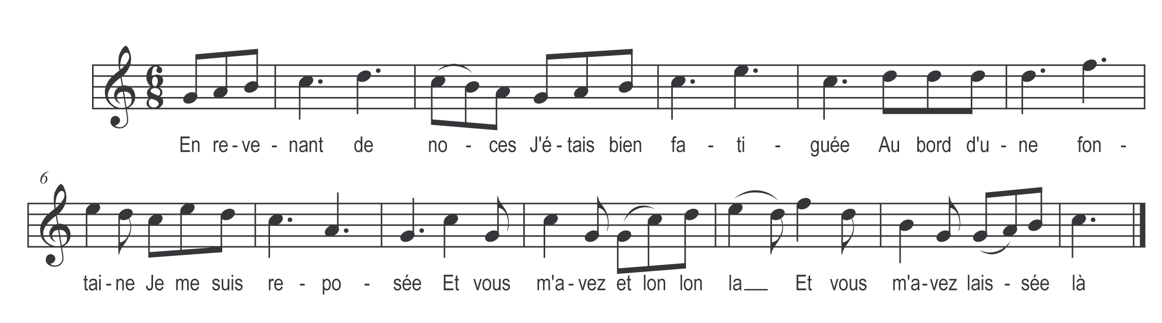

En revenant de noce j’étais bien fatiguée
Au bord d’une fontaine je me suis reposée

Et vous m’avez et lon la
Et vous m’avez laissée là

Au bord d’une fontaine je me suis reposée
L’eau en était si claire que je m’y suis baignée

Refrain

A la feuille d’un chêne je me suis essuyée

Sur la plus haute branche le rossignol chantait

Chante rossignol chante toi qui as le cœur gai

Car moi je ne l’ai guère mon amant m’a quittée

Pour un bouton de rose que j’y ai refusé

Je voudrais que la rose fût encore au rosier

Et que mon ami Pierre fût encore à m’aimer

